XECS CONSULTORIA
CONVO 2025
TAREA: |  | Reporte incidencias Actos administrativos
SOLICITADO POR: |  | PINDUST
TEST REALIZADO EL: |  | _26_03_2025_
Fecha  prueba | Captura de pantalla  (si se considera necesario) |  |  | Resultados | Observaciones
Documento 7  Proposta de resolució provisional favorable |  |  | En el primer punto “Fets” debajo del punto 3 aparecen unas letras.  El punto 4 no coge los datos.  Los números no aparecen correlativamente (aparece duplicado el número 4) |  | Estaba mal formateado el json correspondiente. Lo he corregido  Comprobar ahora  COMPROBADO OK  Todo lo demàs perfecto (doc + mejoras).  y las mejoras ¿están comprobadas?  En el punto 4 de la Proposta de resolució provisional la última fecha que hay antes de finalitzar el párrafo, debe ser 31 de octubre de 2025. Ya està modificada en los Json.  PENDIENTE  Esto que comentas, no lo veo. Cuando tengas un momento  24/03/2025  Te he hecho un pantallazo, pero cuando quieras vengo y te lo enseño  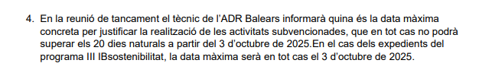
Documento 8  Proposta de resolució provisional favorable  amb requeriment |  |  | En la parte dels “Fets” solo aparecen los 3 primeros artículos, después aparece una cosa rara. Adjunto el documento para que lo veas. |  | Corregido. Comprobar  COMPROBADO  y las mejoras ¿están comprobadas?  En el punto 4 de la Proposta de resolució provisional la última fecha que hay antes de finalitzar el párrafo, debe ser 31 de octubre de 2025. Ya està modificada en los Json.  Esto que comentas, no lo veo. Cuando tengas un momento  Todo lo demàs perfecto (doc + mejoras).  24/03/2025  Te he hecho un pantallazo, pero cuando quieras vengo y te lo enseño
Mail de justificación |  |  |  |  | Cuando entro en el enlace no aparece mi nombre ni mi NIF  He corregido el enlace para que vaya a pre cuando estás en pre.  Cuando subo los documentos me sale Whoops (no sé si es por que el enlace me envía a TRAMITS)  Probar ahora.  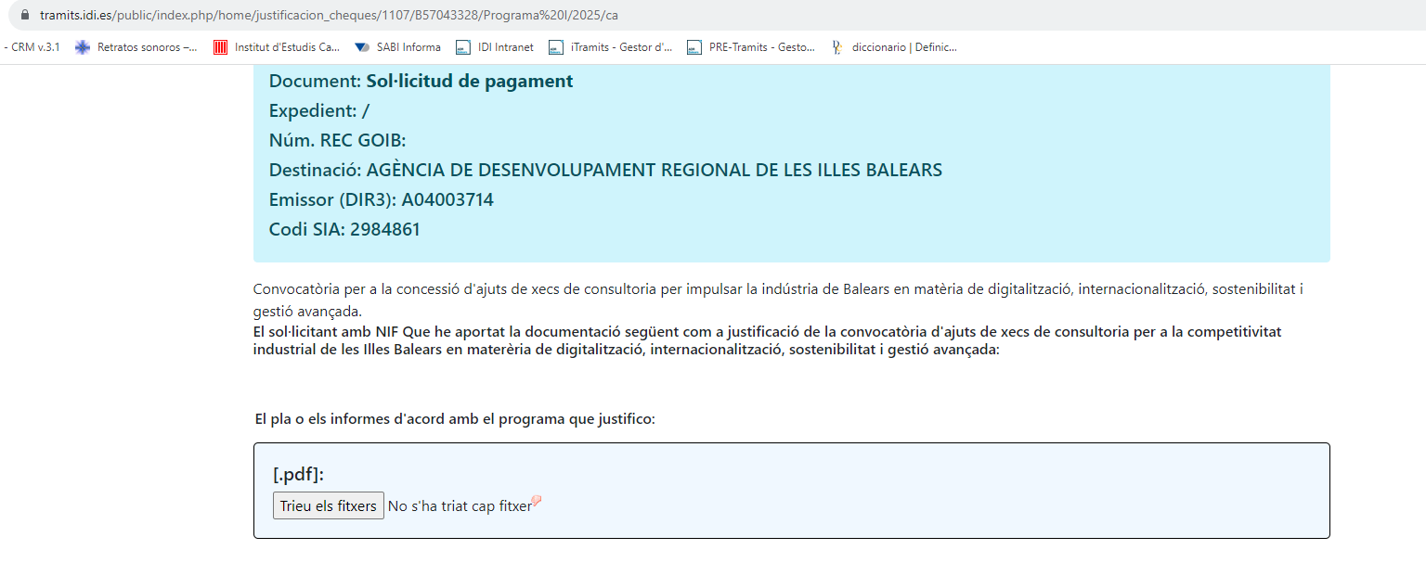  COMPROBADO – sigue el whooops i sigue sin aoarecer el nombre empresa i NIF. El enlace a Sede elecronica tiene que ser al procedimiento  24/03/25  https://www.caib.es/seucaib/ca/200/persones%20/tramites/tramite/6307084
Documento 24  Resolució de pagament  sense requeriment |  |  |  |  | No lo has puesto por que yo me equivoqué con la numeración, pero está hecho. Cuando puedas subirlo avísame y haré pruebas.  Probar ahora.  24/03/2025  El punto 5 de FETS, no coge la “Data de resolución de concessió”
Documento 25  Resolució desistiment  per renúncia |  |  | Hemos hecho dessistiment de la línea III de producto, de los expe: 69, 56 y 5. |  | 24/03/2025  En el punto 3 de FETS no coge:  - La fecha de desestiment  - Núm de expedient  - Refe REC  Corregido ,probar
Documento 26  Proposta de  resolució revocació per  no justificar |  |  |  |  | 24/03/2025  Pendent fer JSON
Document 27  Resolució revocació  per no justificar |  |  |  |  | 24/03/2025  Pendent fer JSON
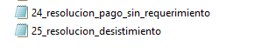  Deben ir así (en la carpeta ya están cambiados) |  |  |  |  | Nacho, perdona, estos dos actos tenían los números de acto mal: los que te pongo son los correctos (antes ponía 24_resolución_desistimiento y 27_resolución_pago_sin_requerimiento)  24/03/2025  Numeración arreglada
Sólo si es posible… se podría cambiar el logo de la segunda página de los documentos administrativos para que aparezca en color?  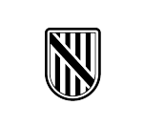cambiar éste por el de color   |  |  |  |  | Me lo anoto para la reunión de Mayo, como mejora

AUTOMATISMOS
Automatismo 1 - ISBA  - Que el sistema emita automáticamente la Resolución de Concesión después de que la resolución provisional definitiva aparezca como notificada. | Pendiente desde 04/09/2024  ¿Funciona correctamente?  Nacho los automatismos son sólo de ISBA, verdad??
Automatismo 2 - ISBA  - Que el sistema emita automáticamente la resolución provisional definitiva pasados 10 días desde la notificación de la propuesta de resolución provisional, siempre que sea FAVORABLE. | Pendiente desde 04/09/2024  ¿Funciona correctamente?  En ISBA ayer se emitió, y hoy se emiten dos más, pero no sé a quién se le envía… el de ISBA creo que se ha enviado a Antonia Medina, por que me ha llamado que había recibido una cosa extraña para firmar. Si me puedes decir cómo puedo ver a quién se le envía podría poner mi correo y ver si me llega, pero de otra forma no sé cómo puedo comprobarlo.  He pasado pantallazos con el registro de los envíos: fecha del envío, destinatario y estado de la firma.  Error: siempre envía con requerimiento. Hay que revisar.  Revisado. Probar ahora.  24/03/2025:  Sigue enviando la propuesta de resolución definitiva “Con requerimiento”, aunque se envía bien a Silvia que lo puede firmar, el problema es que éste documento no lo puedo notificar por que aparecen frases de requerimiento (puntos 4 y 5 de “Fets” en el expediente 4, 5 o 6/2025)

